人工智能程序设计
实验报告

实验题目： 设计一个凯撒密码（Caesar cipher）加密和解密程序
专 业： 人工智能
姓 名： 王奥宇
学 号： 22920192204069
实验日期： 2021.3.25

- 实验目的
- 熟悉使用python的基本操作
- 提高使用python的基础语法
- 学习新的python函数
- 实验内容
- 设计一个汉字凯撒密码的加密以及解密程序，要求对于相同的待加密文字每次都能得到不同的加密结果！
- 测试其实际效果
- 实验结果以及分析
- 加密以及解密的源代码
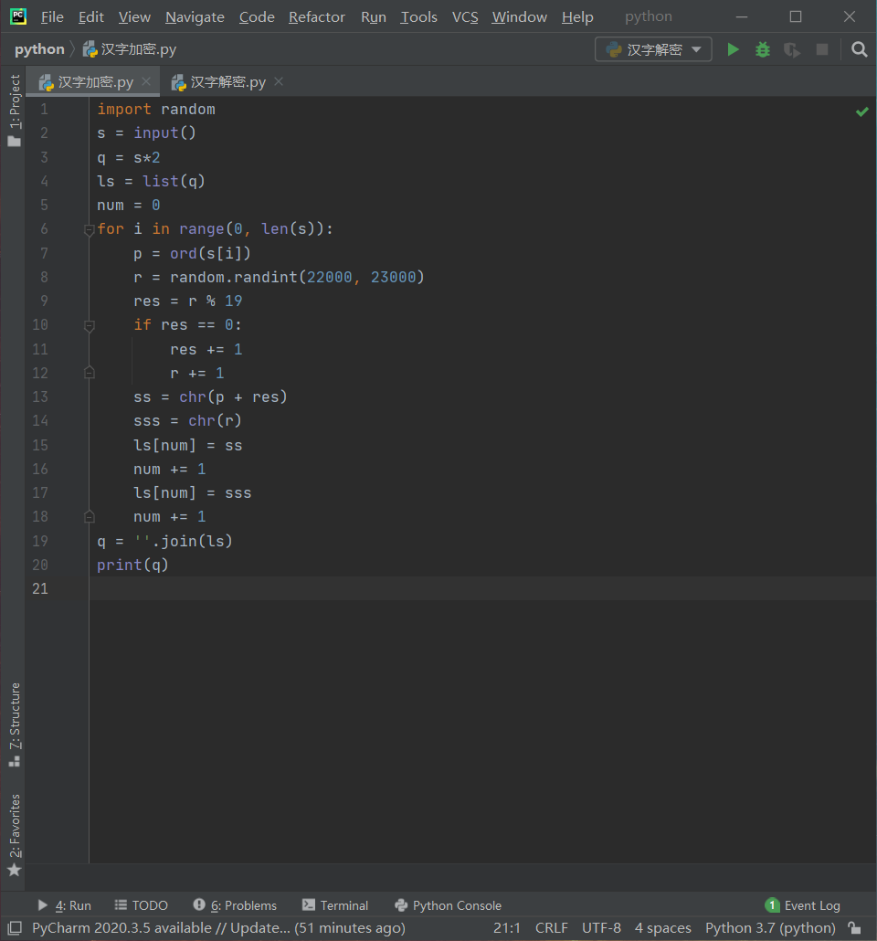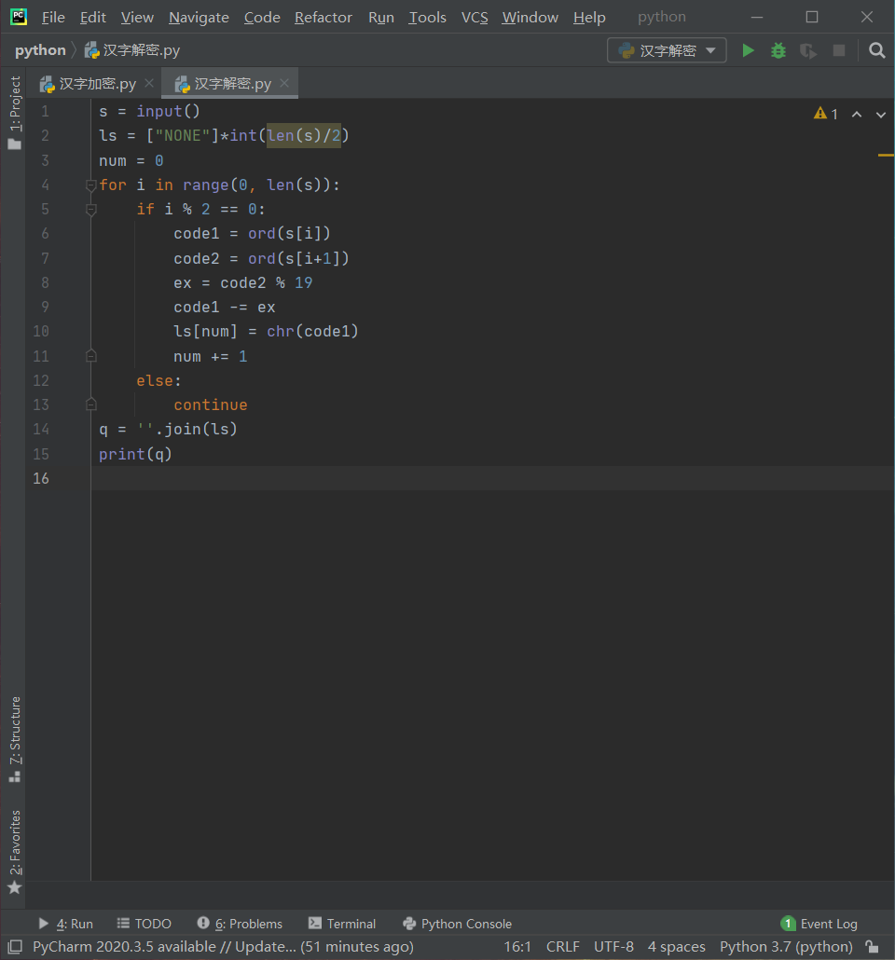
- 运行结果
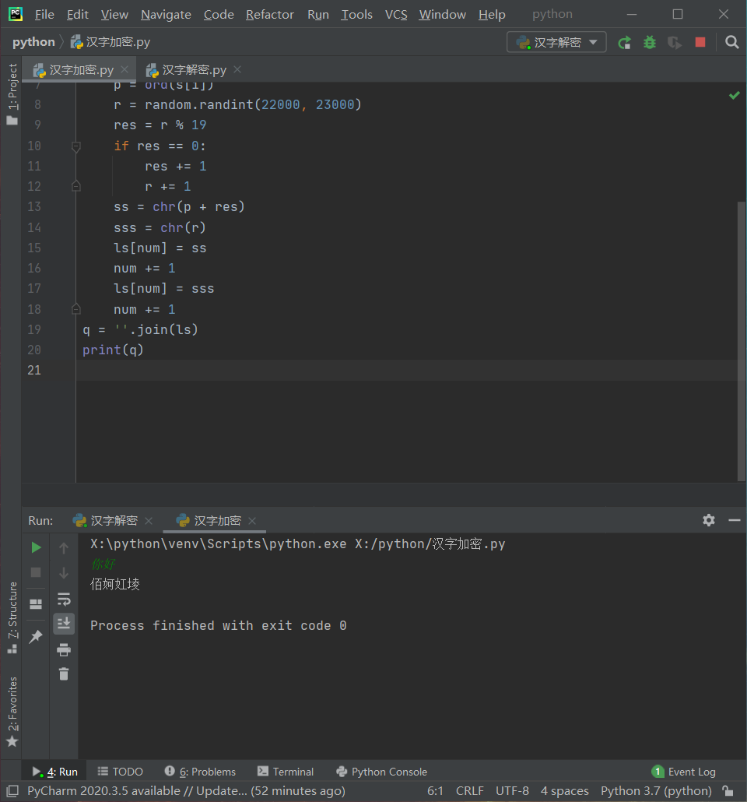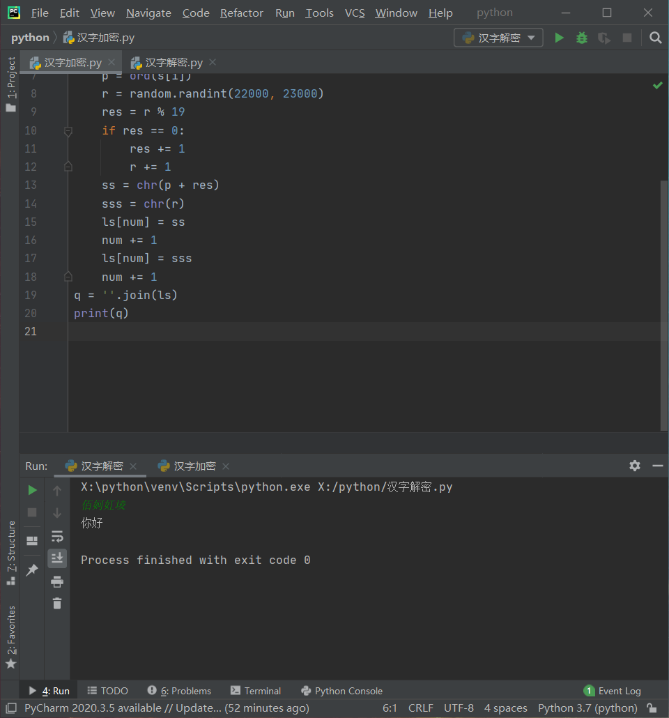
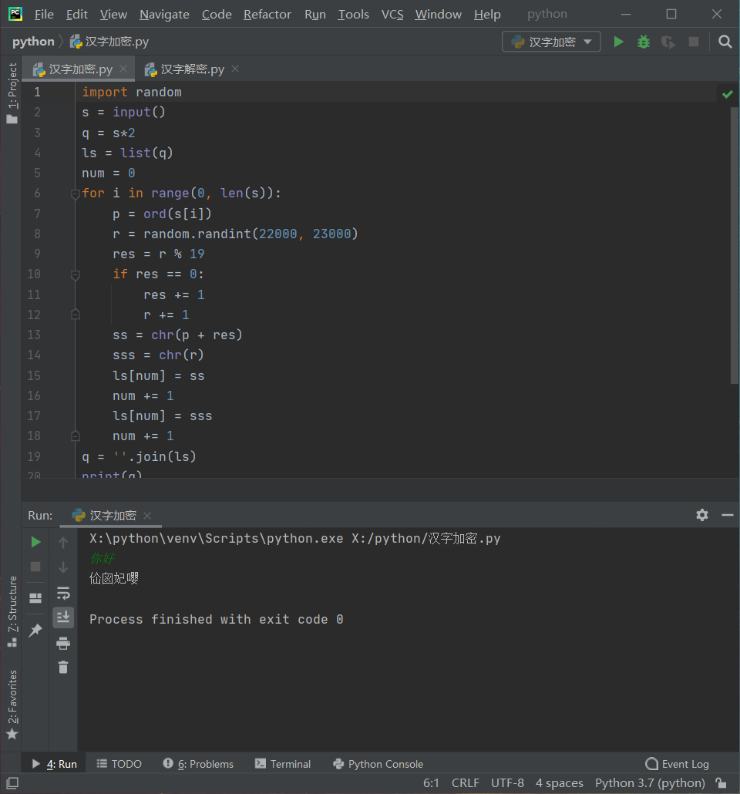
- 结果分析
可以看到，加密后的密文可以在解密程序中得到原文。
而相同的原文可以随机加密成不同的密文，且都可通过解密程序还原。
- 实验总结
该实验主要考察python的基本操作，此外该实验中还用到了chr()以及ord()两个可用于字符转换的函数，可通过这两个函数实现汉字与unicode的快速转变来达到加密目的。

